Приложение 1
к постановлению Администрации района
от ______2025 № ____

Схема размещения места (площадки) накопления твердых коммунальных отходов на территории муниципального образования Топчихинский сельсовет Топчихинского района Алтайского края
№ п/п | Адрес размещения места (площадки) ТКО, источник образования ТКО, собственник места (площадки) накопления ТКО, кадастровый номер земельного участка (при наличии) | Схема размещения мест (площадок) накопления ТКО,  М 1:2000
«138. | с. Топчиха, ул. 40 лет Октября, 1а  Кадастровый номер участка: 22:49:020105:1476  ИЖД  Собственник: Администрация сельсовета  ИП Праздникова Елена Юрьевна  Собственник: ИП Праздникова Елена Юрьевна | 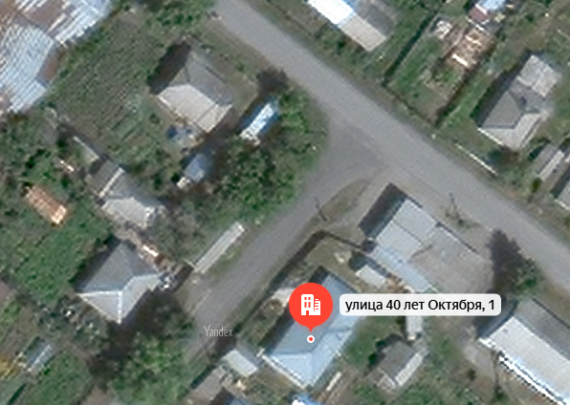  Место(площадка) накопления ТКО »

